Причины, которые удерживают женщин от разрыва отношений с агрессором:
- женщина выросла в семье, в которой насилие было привычным;
- женщина не знает о существующих службах, помогающих в ситуациях насилия в семье;
- женщина может думать, что до сих пор любит обидчика и зависит от него эмоционально;
- женщина считает, что только она может помочь обидчику разрешить проблемы;
- женщина убеждена, что как только разрешатся его проблемы, он перестанет издеваться над ней;
- женщина находится в экономической зависимости от обидчика;
- трудности в трудоустройстве и отсутствие финансовой помощи, особенно для женщин с маленькими детьми;
- отсутствие жилья, как надежной защиты для женщины и детей;
- женщина испытывает недостаток психологических и физических сил и веры в себя для прекращения или изменения отношений и начала новой жизни;
- устойчивое влияние культурных стереотипов, призывающих к сохранению семьи любой ценой;
- окружающие (партнер, родственники и т.д.) убеждают женщину, что она сама виновата в насилии и может остановить его, подчинившись требованиям партнера.
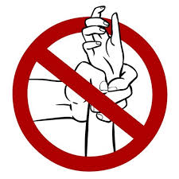



Государственное учреждение «Территориальный центр социального обслуживания населения Волковысского района»

г. Волковыск,
ул. Победы, 4

- УСЛУГА ВРЕМЕННОГО ПРИЮТА ЧЕРЕЗ «КРИЗИСНУЮ» КОМНАТУ
оказывается гражданам старше 18 лет и семьям с детьми по месту обращения независимо от места регистрации
(места жительства)
+ 375 44 59 59 408

КОНФИДЕНЦИАЛЬНО

КРУГЛОСУТОЧНО

БЕЗ ВЫХОДНЫХ

БЕСПЛАТНО

Приемное время:
Понедельник - пятница
8.00 до 17.00
Телефон: 6 39 08
Эл. почта:
gu-tcson-psiholog@yandex.ru

Государственное учреждение
«Территориальный центр
социального обслуживания населения Волковысского района»

ПЕРВЫЙ ШАГ К ЖИЗНИ БЕЗ ЖЕСТОКОСТИ И НАСИЛИЯ

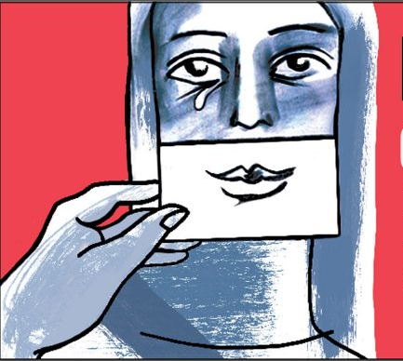

«НАСИЛИЕ В СЕМЬЕ – умышленные действия физической, психологической, сексуальной направленности одного члена семьи по отношению к другому члену семьи, нарушающие его права, свободы, законные интересы и причиняющие ему физические и (или) психические страдания».

Закон Республики Беларусь
04.01.2014 г. № 122-3 «Об основах деятельности
по профилактике
правонарушений»

Волковыск
КУДА ВЫ МОЖЕТЕ
ОБРАТИТЬСЯ ЗА ПОМОЩЬЮ?

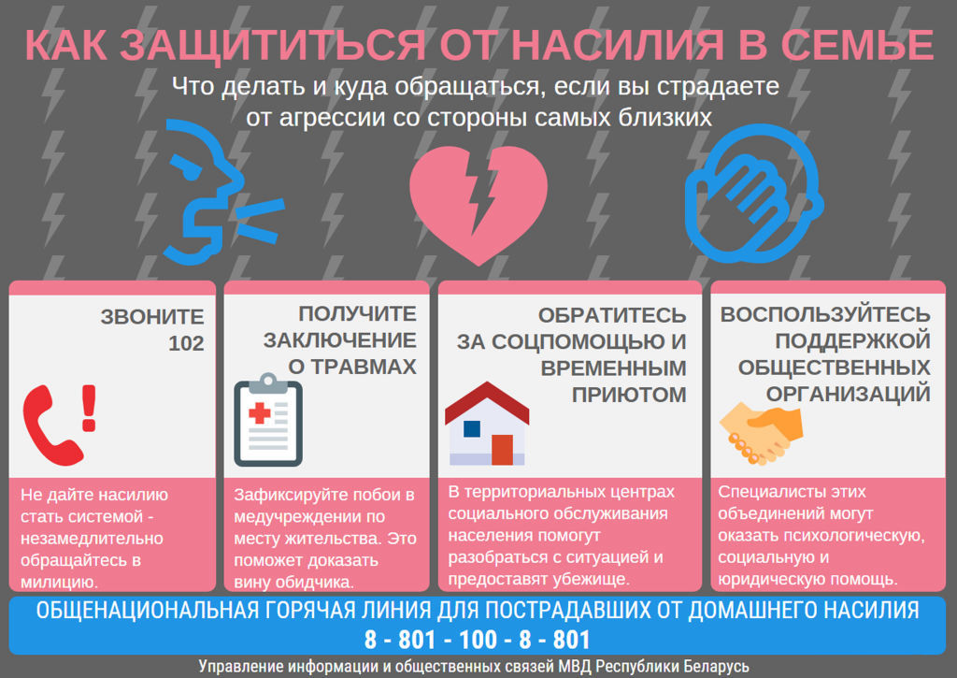
Отдел внутренних дел
Волковысского РИК
г.Волковыск, ул. Советская, 46
Не дайте насилию стать
системой – незамедлительно
обращайтесь в милицию.

Медицинское учреждение
г.Волковыск, ул. Горбатова, 2
6 20 28, 6 20 29
Зафиксируйте побои в
медучереждении по месту
жительства. Это поможет
доказать вину обидчика.

ГУ «Территориальный
центр социального
обслуживания населения
Волковысского района»
г. Волковыск, ул. Победы, 4
6 39 08, 8 044 59 59 408

Волковысская районная
организация Белорусского
Общества Красного Креста
г.Волковыск, ул. Горбатова,
1, кааб. №107/1
8 033 655 26 79

Общественное объединение «Радислава» | Телефон доверия  8 (017) 280 28 11  Размещение во временный приют  8 (029) 610 83 55
SOS Детские деревни Боровляны Социальный центр «Счастливый малыш» | Краткосрочное место для проживания несовершеннолетним и молодым матерям с детьми  8 (017) 511 32 01  8 (029) 155 32 07
«Матуля» – центр поддержки семьи и материнства | Приют для мам с ребенком  8 (033) 341 76 54

ПОМНИ,
ты не одинока в этом мире!
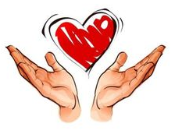

Общенациональная горячая линия
8 (801) 100 8 801

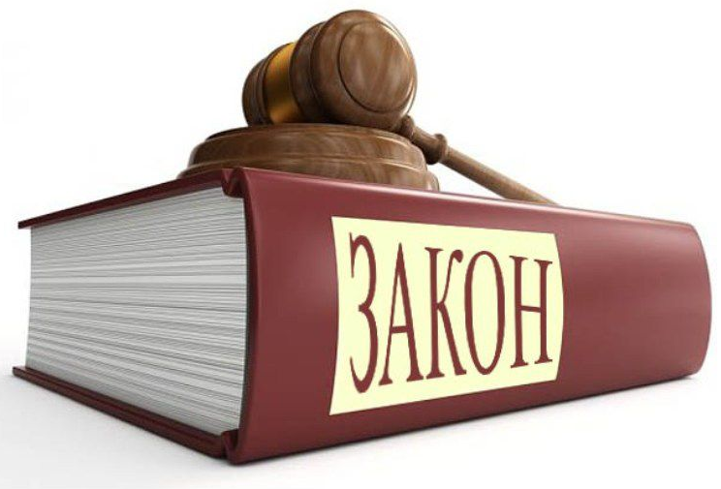
Административная ответственность агрессора

- Агрессор привлекается в первый раз:
- причинение телесных повреждений (статья 9.1 КоАП);
- оскорбление (статья 9.3 КоАП);
- мелкое хулиганство (статья 17.1 КоАП).
Профилактическая беседа (параллельно со штрафом и/или арестом).
Привлекается повторно в течение года (после первого раза):
- по статьям 9.1, 9.3, 17.1 КоАП;
- любое административное правонарушение в состоянии опьянения или под действием наркотиков.
Официальное предупреждение – письменное разъяснение агрессору о недопустимости подготовки или совершения правонарушений в целях предупреждения повторности совершения им правонарушений.
- В течение года после объявления агрессору официального предупреждения:
- по статьям 9.1, 9.3, 17.1 КоАП;
- любое административное правонарушение в состоянии опьянения или под действием наркотиков.
Профилактический учет.
- Если агрессору вынесено официальное предупреждение или в отношении него осуществляется профилактический учет:
- причинение телесных повреждений (статья 9.1 КоАП);
- оскорбление (статья 9.3 КоАП);
- мелкое хулиганство (статья 17.1 КоАП).
Защитное предписание.

